高速ADC电源设计方案

来源：互联网
当今许多应用要求高速采样模数转换器（ADC）具有12位或以上的分辨率，以便用户能够进行更精确的系统测量。遗憾的是，更高的分辨率也意味着系统对噪声更加敏感。系统分辨率每提高一位，例如从12位提高到13位，系统对噪声的敏感度就会提高一倍。因此，对于ADC设计，设计人员必须考虑一个常常被遗忘的噪声源——系统电源。ADC是敏感器件，为了实现数据手册所述的最佳额定性能，应当同等看待模拟、时钟和电源等所有输入端。噪声来源众多，形式多样，噪声辐射会影响性能。
当今电子业界的时髦概念是新设计在降低成本的同时还要“绿色环保”。具体到便携式应用，它要求降低功耗、简化散热管理、最大化电源效率并延长电池使用时间。然而，大多数ADC的数据手册建议使用线性电源，因为其噪声低于开关电源。这在某些情况下可能确实如此，但新的技术进步已经证明，开关电源也可以用于通信和医疗应用。
本文介绍对于了解高速ADC电源设计至关重要的各种测试测量方法。为了确定转换器对供电轨噪声影响的敏感度，以及确定供电轨必须处于何种噪声水平才能使ADC实现预期性能，有两种测试十分有用：一般称为电源抑制比（PSRR）和电源调制比（PSMR）。
何谓电源抑制
当供电轨上有噪声时，决定ADC性能的因素主要有两个，它们是PSRR-dc、PSRR-ac和PSMR。PSRR-dc指电源电压的变化与由此产生的ADC增益或失调误差的变化之比值，它可以用最低有效位（LSB）的分数、百分比或对数dB （PSR = 20 × log10 （PSRR））来表示，通常规定采用直流条件。
但是，这种方法只能揭示ADC的一个额定参数随电源电压可能会如何变化，因此无法证明转换器的稳定性。更好的方法是在直流电源之上施加一个交流信号，然后测试电源抑制性能（PSRR-ac），从而主动通过转换器电路耦合信号（噪声源）。这种方法本质上是对转换器进行衰减，将其自身表现为杂散（噪声），它会以某一给定幅度提升至超过转换器的噪声基底值。其意义是表明在注入噪声和幅度给定的条件下转换器何时会崩溃。同时，这也能让设计人员了解到多大的电源噪声会影响信号或加入到信号中。PSMR则以不同的方式影响转换器，它表明当与施加的模拟输入信号进行调制时，转换器对电源噪声影响的敏感度。这种影响表现为施加于转换器的IF频率附近的调制，如果电源设计不严谨，它可能会严重破坏载波边带。
总之，电源噪声应当像转换器的任何其它输入一样进行测试和处理。用户必须了解系统电源噪声，否则电源噪声会提高转换器噪声基底，限制整个系统的动态范围。
电源测试
图1所示为在系统板上测量ADC PSRR的设置。分别测量每个电源，以便更好地了解当一个交流信号施加于待测电源之上时，ADC的动态特性。开始时使用一个高容值电容，例如100uF非极化电解质电容。采用1mH的电感来充当直流电源的交流阻断器，一般将它称为“偏置-T”，可以购买采用连接器式封装的产品。
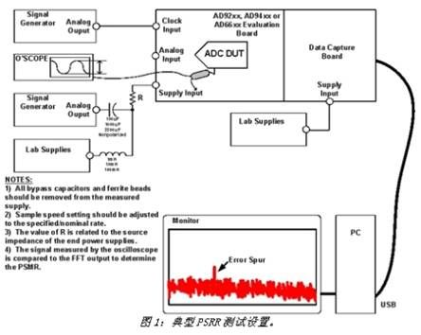
使用示波器测量交流信号的幅度，将一个示波器探针放在电源进入待测ADC的电源引脚上。为简化起见，将施加于电源上的交流信号量定义为一个与转换器输入满量程相关的值。例如，如果ADC的满量程为2Vpp，则使用200mVpp或-20dB。接下来让转换器的输入端接地（不施加模拟信号），查找噪声基底/FFT频谱中处于测试频率的误差杂散，如图2所示。若要计算PSRR，只需从FFT频谱上所示的误差杂散值中减去–20dB即可。例如，如果误差杂散出现在噪声基底的-80dB处，则PSRR为-80dB - （-20dB），即-60dB（PSRR = 误差杂散（dB） - 示波器测量结果（dB））。-60dB的值似乎不太正常，但如果换算成电压，它相当于1 mV/V（或10-60/20），这个数字对于任何转换器数据手册中的PSRR规格而言都并不鲜见。
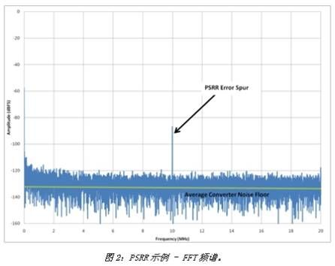
下一步是改变交流信号的频率和幅度，以便确定ADC在系统板中的PSRR特性。数据手册中的大部分数值是典型值，可能只针对最差工作条件或最差性能的电源。例如，相对于其它电源，+5 V模拟电源可能是最差的。应确保所有电源的特性都有说明，如果说明得不全面，请咨询厂家。这样，设计人员将能为每个电源设置适当的设计约束条件。
请记住，使用LC配置测试PSRR/PSMR时有一个缺点。当扫描目标频段时，为使ADC电源引脚达到所需的输入电平，波形发生器输出端所需的信号电平可能非常高。这是因为LC配置会在某一频率（该频率取决于所选的值）形成陷波滤波器。这会大大增加陷波滤波器处的接地电流，该电流可能会进入模拟输入端。要解决这一问题，只需在测试频率造成测量困难时换入新的LC值。这里还应注意，LC网络在直流条件下也会发生损耗。记住要在ADC的电源引脚上测量直流电源，以便补偿该损耗。例如，+5V电源经过LC网络后，系统板上可能只有+4.8V。要补偿该损耗，只需升高电源电压即可。
PSMR的测量方式基本上与PSRR相同。不过在测量PSMR时，需将一个模拟输入频率施加于测试设置，如图3所示。
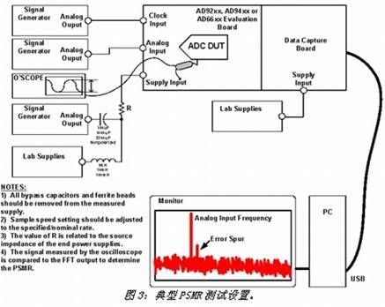
另一个区别是仅在低频施加调制或误差信号，目的是观察此信号与施加于转换器的模拟输入频率的混频效应。对于这种测试，通常使用1-100kHz频率。只要能在基频周围看到误差信号即混频结果，则说明误差信号的幅度可以保持相对恒定。但也不妨改变所施加的调制误差信号幅度，以便进行检查，确保此值恒定。为了获得最终结果，最高（最差）调制杂散相对于基频的幅度之差将决定PSMR规格。图4所示为实测PSMR FFT频谱的示例。
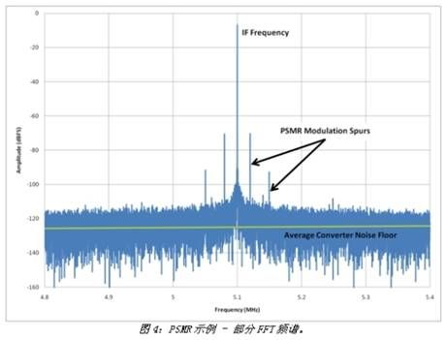
电源噪声分析
对于转换器和最终的系统而言，必须确保任意给定输入上的噪声不会影响性能。前面已经介绍了PSRR、PSMR及其重要意义，下面将通过一个示例说明如何应用所测得的数值。该示例将有助于设计人员明白，为了了解电源噪声并满足系统设计需求，应当注意哪些方面以及如何正确设计。
首先选择转换器，然后选择调节器、LDO、开关调节器或其它器件。并非所有调节器都适用。应当查看调节器数据手册中的噪声和纹波指标，以及开关频率（如果使用开关调节器）。典型调节器在100 kHz带宽内可能具有10 μV rms噪声。假设该噪声为白噪声，则它在目标频段内相当于31.6 nVrms/rt-Hz的噪声密度。
接着检查转换器的电源抑制指标，了解转换器的性能何时会因为电源噪声而下降。在fs/2的第一奈奎斯特区，大多数高速转换器的PSRR典型值为60 dB （1 mV/V）。如果数据手册未给出该值，请按照上述方法进行测量，或者询问厂家。
使用一个2Vpp满量程输入范围、78dB SNR和125MSPS采样速率的16位ADC，其噪声基底为11.26 nVrms。任何来源的噪声都必须低于此值，以防其影响转换器。在第一奈奎斯特区，转换器噪声将是89.02 μV rms （11.26 nVrms/rt-Hz） × sqrt（125MHz/2）。虽然调节器的噪声（31.6 nv/rt-Hz）是转换器的两倍以上，但转换器有60dB的PSRR，它会将开关调节器的噪声抑制到31.6 pV/rt-Hz （31.6 nV/rt-Hz × 1 mV/V）。这一噪声比转换器的噪声基底小得多，因此调节器的噪声不会降低转换器的性能。
电源滤波、接地和布局同样重要。在ADC电源引脚上增加0.1μF电容可使噪声低于上述计算值。请记住，某些电源引脚吸取的电流较多，或者比其它电源引脚更敏感。因此应当慎用去耦电容，但要注意某些电源引脚可能需要额外的去耦电容。在电源输出端增加一个简单的LC滤波器也有助于降低噪声。不过，当使用开关调节器时，级联滤波器能将噪声抑制到更低水平。需要记住的是，每增加一级增益就会每10倍频程增加大约20dB。
最后需要注意的一点是，上述分析仅针对单个转换器而言。如果系统涉及到多个转换器或通道，噪声分析将有所不同。例如，超声系统采用许多ADC通道，这些通道以数字方式求和来提高动态范围。基本原理是：通道数量每增加一倍，转换器/系统的噪声基底就会降低3dB。对于上例，如果使用两个转换器，转换器的噪声基底将变为一半（-3dB）；如果使用四个转换器，噪声基底将变为-6dB。之所以如此，是因为每个转换器可以当作不相关的噪声源来对待。不相关噪声源彼此之间是独立的，因此可以进行RSS（平方和的平方根）计算。最终，随着通道数量增加，系统的噪声基底降低，系统将变得更敏感，对电源的设计约束条件也更严格。
本文小结
要想消除应用中的所有电源噪声是不可能的。任何系统都不可能完全不受电源噪声的影响。因此，作为ADC的用户，设计人员必须在电源设计和布局布线阶段就做好积极应对。下面是一些有用的提示，可帮助设计人员最大程度地提高PCB对电源变化的抗扰度：
- 对到达系统板的所有电源轨和总线电压去耦。
- 记住：每增加一级增益就会每10倍频程增加大约20 dB。
- 如果电源引线较长并为特定IC、器件和/或区域供电，则应再次去耦。
- 对高频和低频都要去耦。
- 去耦电容接地前的电源入口点常常使用串联铁氧体磁珠。对进入系统板的每个电源电压都要这样做，无论它是来自LDO还是来自开关调节器。
- 对于加入的电容，应使用紧密叠置的电源和接地层（间距≤4密尔），从而使PCB设计本身具备高频去耦能力。
- 同任何良好的电路板布局一样，电源应远离敏感的模拟电路，如ADC的前端级和时钟电路等。
- 良好的电路分割至关重要，可以将一些元件放在PCB的背面以增强隔离。
- 注意接地返回路径，特别是数字侧，确保数字瞬变不会返回到电路板的模拟部分。某些情况下，分离接地层也可能有用。
- 将模拟和数字参考元件保持在各自的层面上。这一常规做法可增强对噪声和耦合交互作用的隔离。
- 遵循IC制造商的建议；如果应用笔记或数据手册没有直接说明，则应研究评估板。这些都是非常好的起步工具。

